

Manuel Utilisateur

MAI 2023

Billegas Lucas

I.DA-P4B

Maître d’apprentissage : M. Garcherry

ShareGames

Introduction 3

Utilisation de l’application 3

Visiteur 3

Page d’accueil 3

Page d’inscription 4

Page de connexion 4

Page de jeux 6

Page de détails d’un jeu 7

Utilisateur 8

Page profil 8

Page modification du profil 9

Page détails d’un jeu 10

Page modification d’un avis 11

Administrateur 12

Page de gestion des jeux 12

Page de création d’un jeu 13

Page modification d’un jeu 13

Page détails d’un jeu 14

# Introduction

Ce document est destiné aux utilisateurs finals de l’application « ShareGames ». Ce projet a été réalisé dans le cadre du travail pratique individuel pour l’obtention du CFC en développement d’applications. Le projet est un blog sur les jeux vidéo ou il est possible de les commentés et les notés. Il est ensuite possible de voir les jeux les plus appréciés de la communauté et les critiques.

Ce manuel a pour objectif d’expliquer les différentes interfaces et actions présentes sur le site.

# Utilisation de l’application

## Visiteur

### Page d’accueil

Par défaut, nous arrivons sur la page d’accueil en tant que visiteur. Nous avons la possibilité de voir les 10 jeux les mieux notés ainsi que les 5 jeux les plus récents.

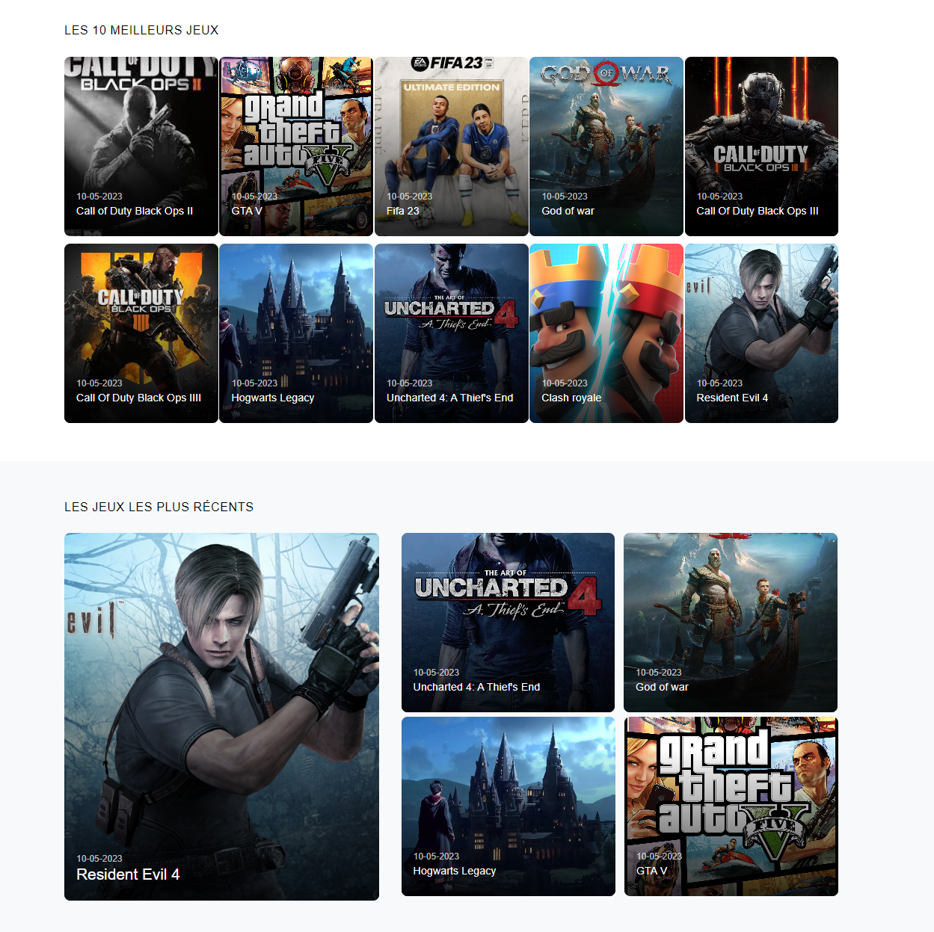

### Page d’inscription

Pour pouvoir commenter un jeu, il faut créer un compte en remplissant le formulaire si dessous puis cliquer sur s’inscrire. Les champs sont contrôlés et obligatoire sauf l’avatar.

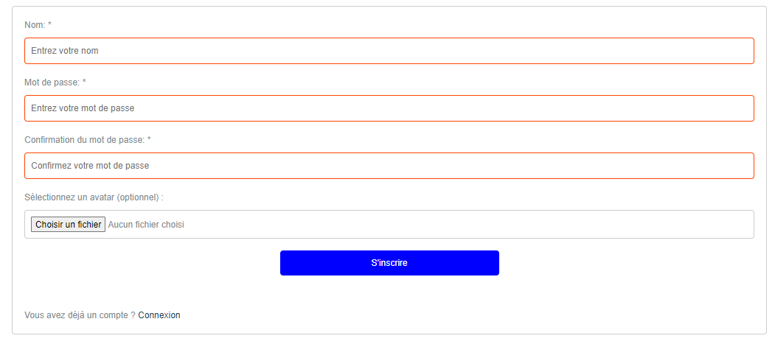

### Page de connexion

Une fois le compte créé, il faut se connecter en remplissant le formulaire et cliquant sur le bouton se connecter. Il y a aussi un lien qui permet de récupérer un nouveau mot de passe en cas d’oubli.

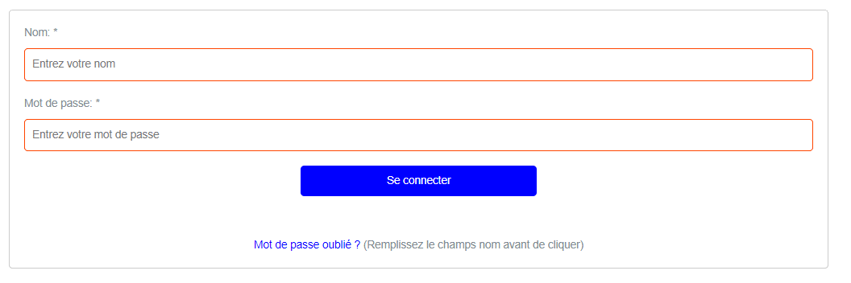

Avant de cliquer sur « mot de passe oublié » il faut remplir le champs nom. Une fois le champs rempli un message apparait avec un nouveau mot de passe. Il faut le copier, cliquer sur « OK » et refaire la connexion avec le nouveau mot de passe.

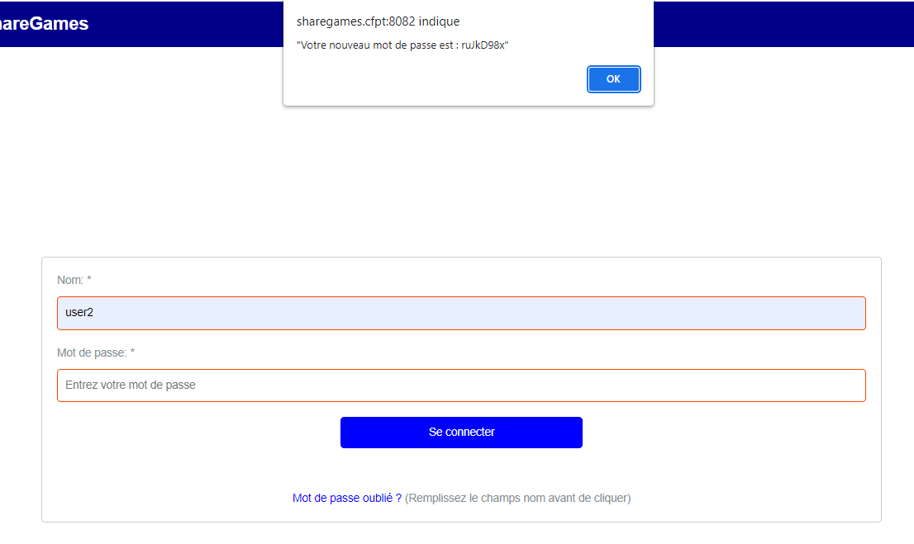

### Page de jeux

La page de jeu permet de voir tous les jeux. Il est possible de rechercher par titre ou description un jeu, ou de les filtrer par date ou par notes comme dans l’image ci-dessous.

L’affichage des notes est arrondi au 10ème et les étoiles prennent la moyenne arrondie à l’entier le plus proche.

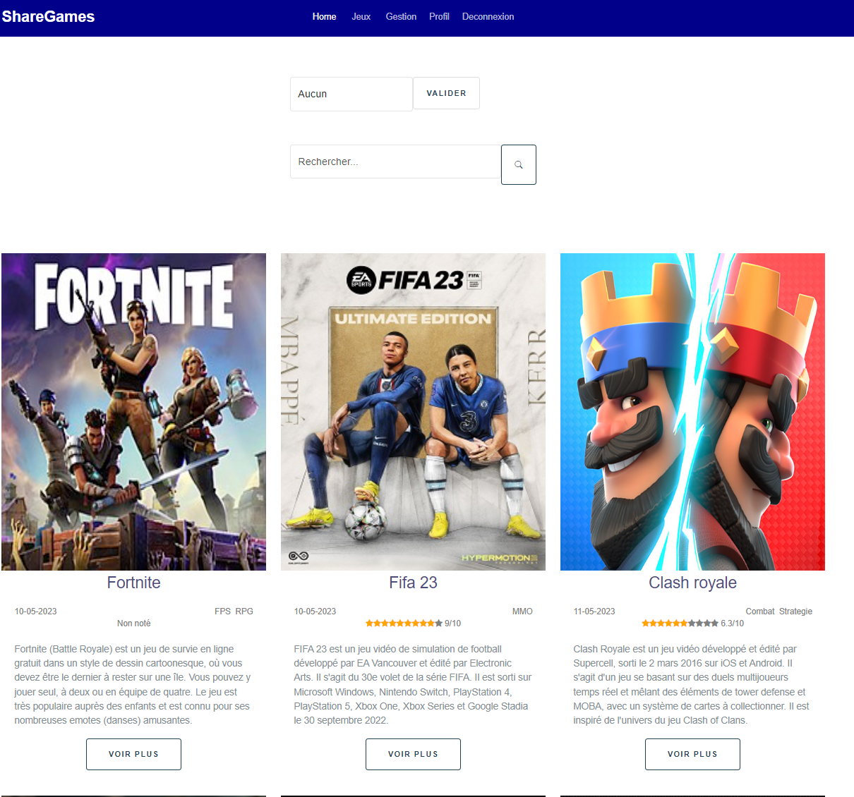

### Page de détails d’un jeu

La page de détails d’un jeu permet de voir en détails un jeu avec ses informations et les commentaires qui ont été postés. Il y a un formulaire qui permet de poster des commentaires mais qui est bloqué et qui demande de se connecter.

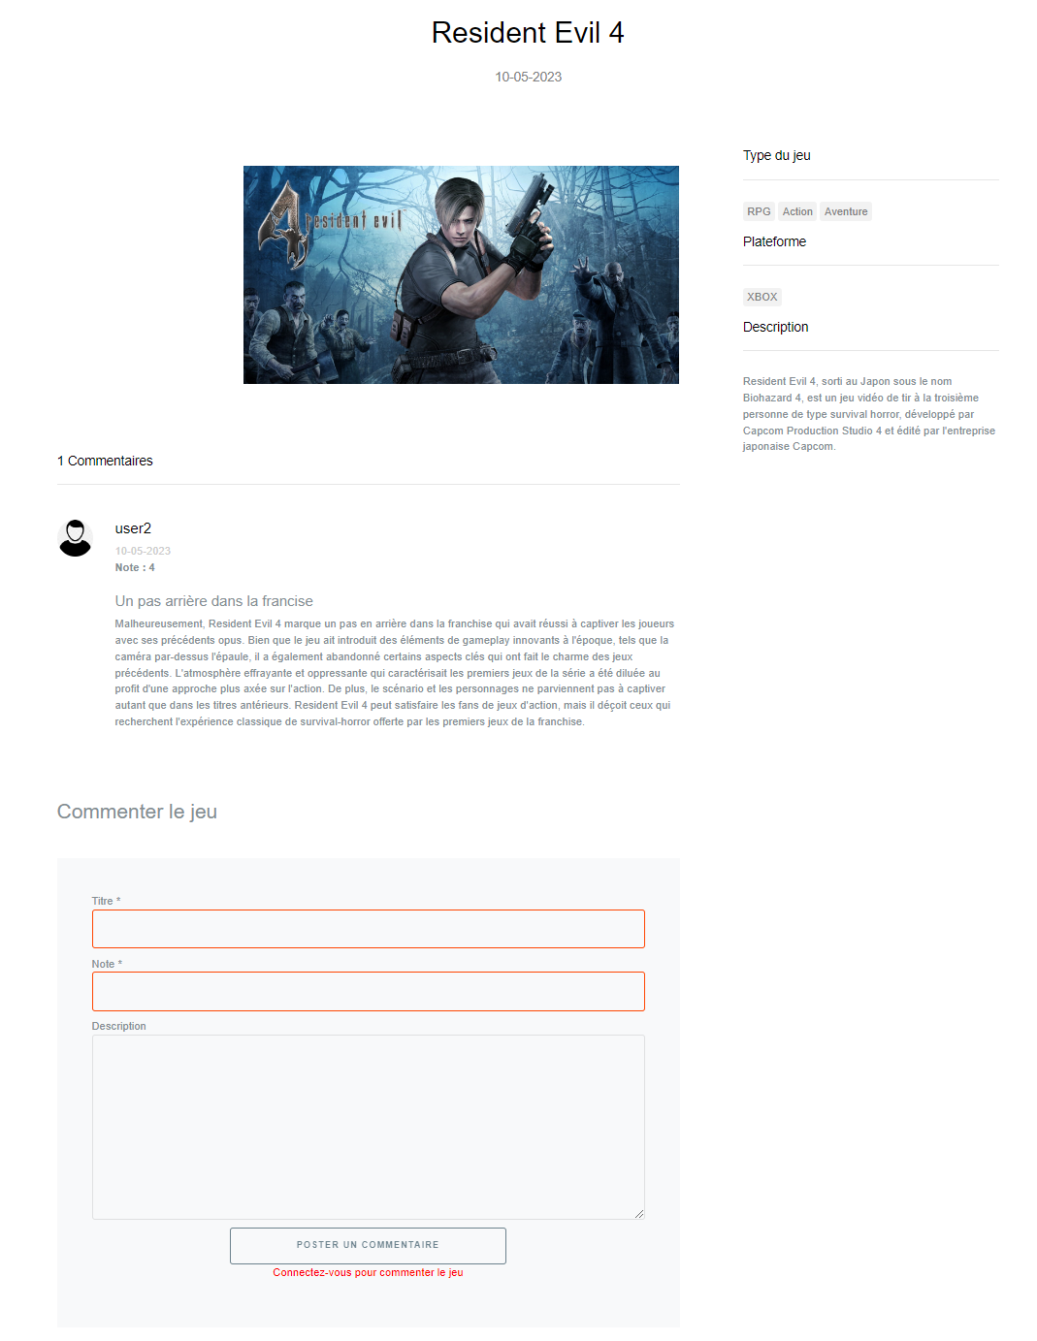

## Utilisateur

### Page profil

La page profil permet de voir tous les jeux dans lesquelles l’utilisateur a écrit un ou plusieurs commentaires. Il y a un bouton qui permet de modifier le profil.

### Page modification du profil

Lorsqu’on arrive sur la page de modification du profil, il y a un formulaire qui permet de modifier le mot de passe et l’avatar. Il y a une case qui permet de garder l’avatar précédent sans devoir le resélectionner.

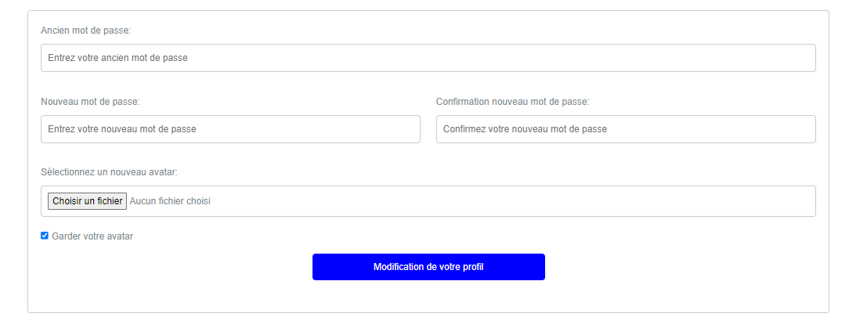

### Page détails d’un jeu

Quand on est connecté, la page de détail du jeu change que très peu. On a la possibilité de poster des commentaires et une fois poster de les supprimés et modifiés.

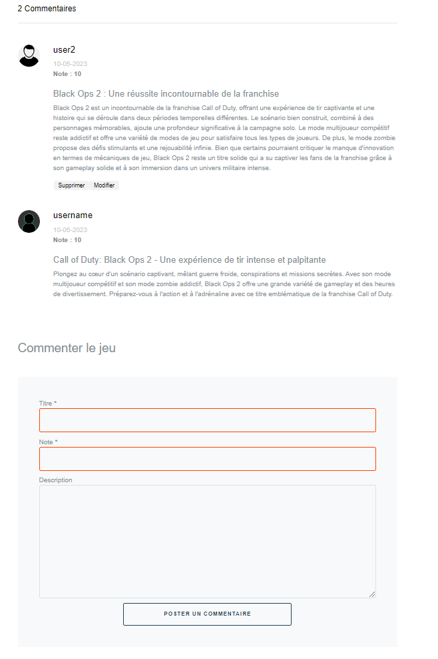

### Page modification d’un avis

La page de modification d’un avis est similaire à l’ajout. Il faut remplir le formulaire avec les nouveaux champs ou garder les anciens.

## Administrateur

### Page de gestion des jeux

La page de gestion des jeux permet aux administrateurs de voir tous les jeux et d’avoir la possibilité de les supprimer ou modifier. C’est aussi depuis cette page qu’il a un bouton pour créer une nouvelle fiche de jeu.

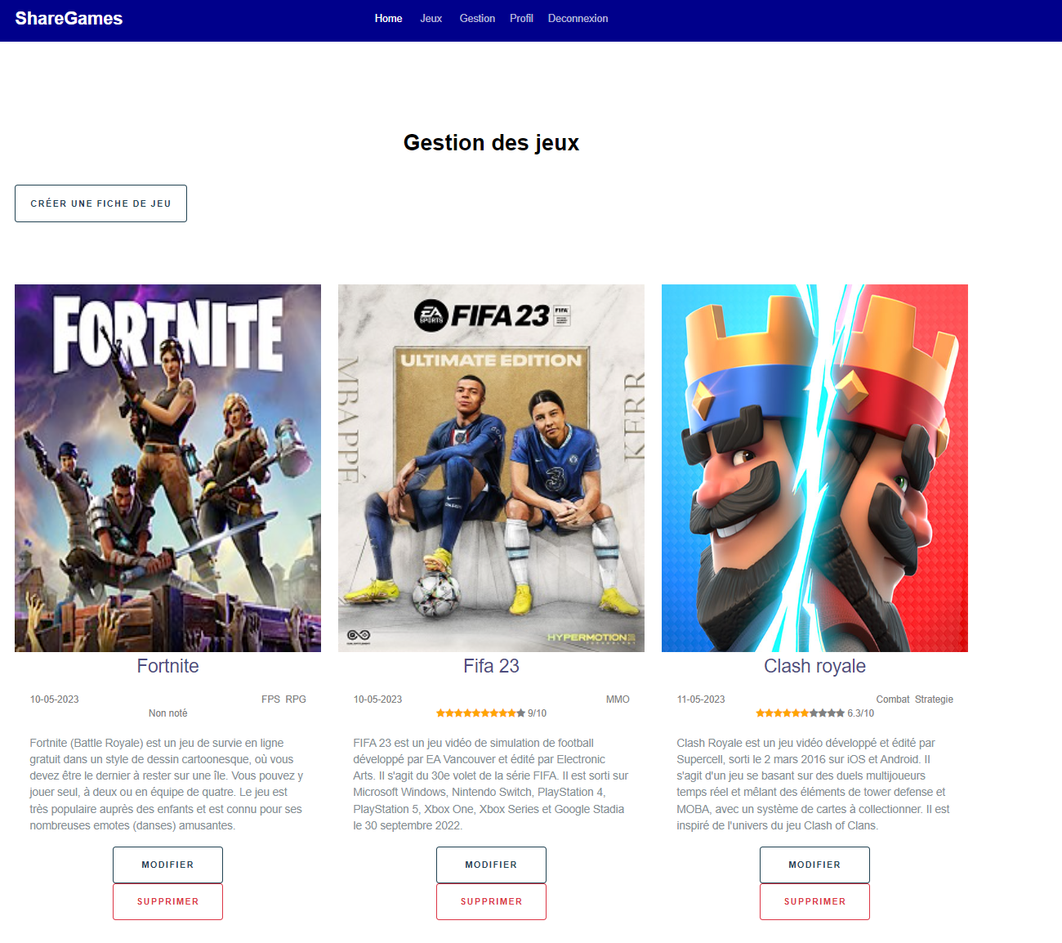

### Page de création d’un jeu

La page de création de jeu contient un formulaire avec tous les champs obligatoires sauf la description.

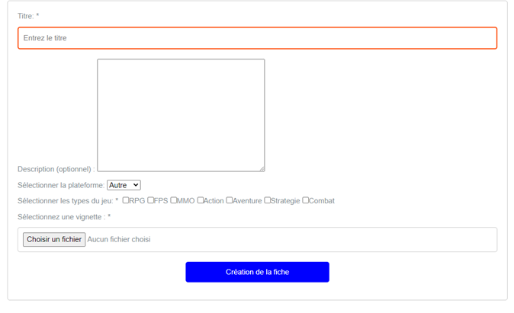

### Page modification d’un jeu

La page de modification d’un jeu est la même que celle de la création. Si aucune image est sélectionnée, c’est l’ancienne image qui restera.

### Page détails d’un jeu

La page détails d’un jeu pour un administrateur est pareil que pour le reste des utilisateurs sauf que l’administrateur peut supprimer n’importe quels commentaires qui est sur un jeu.

